Чанкурбенская СОШ

19.11.2020 г.

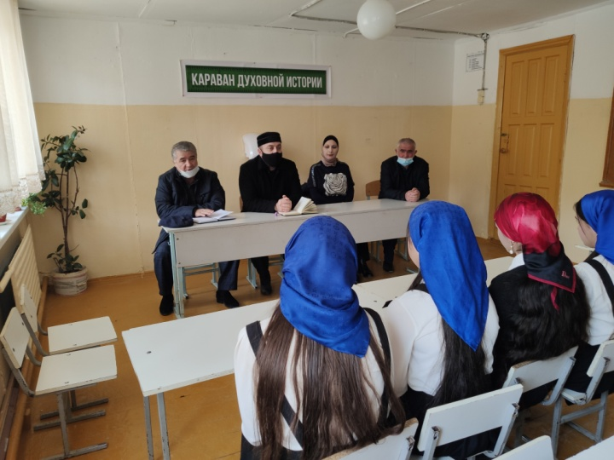 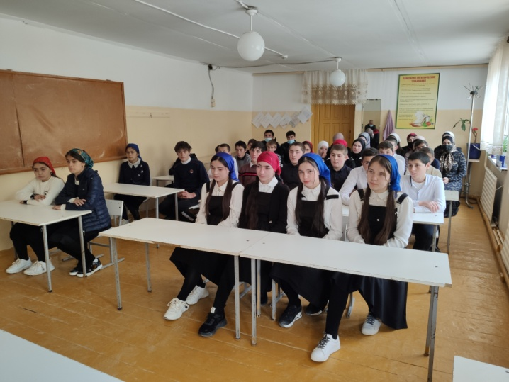

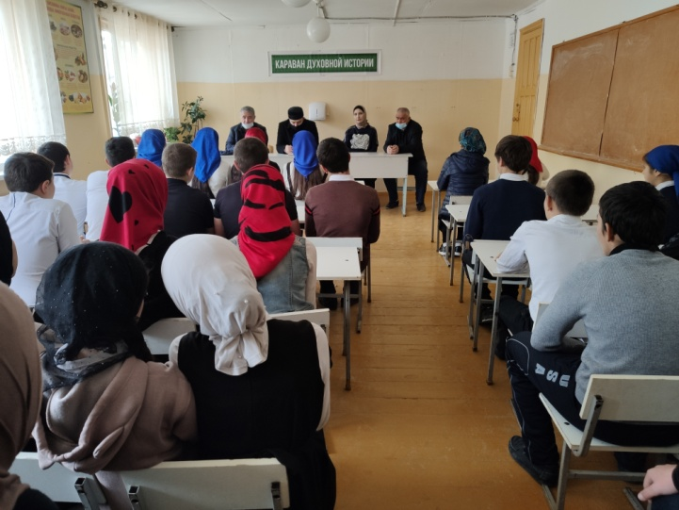 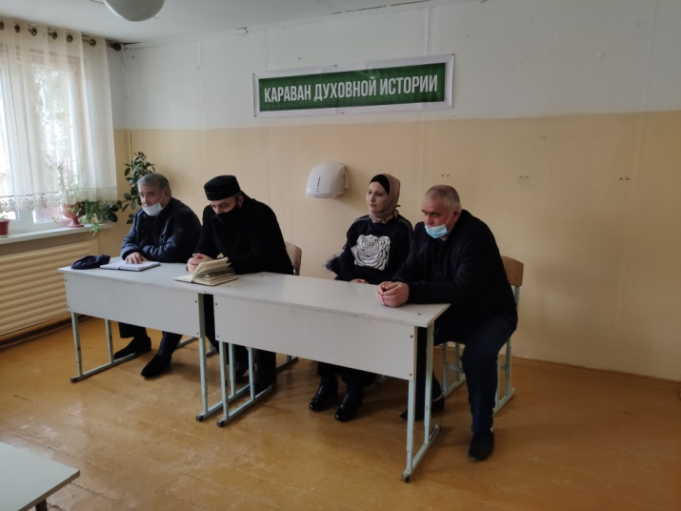

В школах Буйнакского района к духовно-нравственному воспитанию учащихся подходят системно. Так, в рамках дорожной карты «Караван духовной истории», реализуемый Управлением образования района продолжается цикл мероприятий, направленный на духовно-нравственное воспитание и воспитания толерантного поведения у детей. Представители антитеррористической комиссии района посетили Чанкурбенскую школу. Выступая перед учащимися, гости отметили, что такие мероприятия проводятся не ради «галочки». Все болеют сердцем и душой за подрастающее поколение, за его нравственное и физическое здоровье. По-прежнему актуальна в районе и антитеррористическая тема. Ведущий специалист АТК МР «Буйнакский район» Адильмурзаев Шамиль Загирович, методист УО Аташева Аминат Манаповна и руководитель отдела просвещения Буйнакского района при Муфтияте РД Джабраил Гаджи Багатыров еще раз подчеркнули, что ислам – самая миролюбивая и терпимая религия. Они посоветовали школьникам ответы на свои вопросы искать не в сомнительных сайтах и не у случайных людей, а у взрослых и уважаемых людей. Сегодня перед молодежью открываются большие возможности: можно всесторонне развиваться, занимаясь музыкой, спортом, танцами и т.д. Долг старшего поколения – указать правильную дорогу и уберечь от неосторожных шагов. Поэтому такие открытые уроки нравственности будут проходить в школах регулярно.